TISKOVÁ ZPRÁVA

Praha, 30. května 2016
Fidelity International: Kurzové riziko USD/EUR klesá s délkou investičního období
Při dlouhodobém investičním horizontu by se investoři neměli obávat investic do měn jiných průmyslových zemí, protože při dlouhodobém investování mají změny měnových kurzů obecně minimální vliv. Zatímco koncem roku 1990 stálo jedno euro 1,3633 amerických dolarů, o 25 let později byl směnný kurz 1,0887 amerických dolarů.
Analýza Fidelity International, globálního lídra v oblasti investic, ukazuje, že výkyvy směnných kurzů mezi eurem a americkým dolarem měly z dlouhodobého hlediska pouze minimální dopad. A to i přesto, že směnný kurz EUD/EUR za posledních 25 let kolísal a v některých případech došlo sice k výrazné, ale krátkodobé volatilitě. Na pozadí eurové dluhové krize je ve střednědobém horizontu diverzifikace směrem k americkému dolaru dokonce zajímavá.
Během prvních třech měsíců letošního roku zažil směnný kurz mezi eurem a americkým dolarem opět značnou volatilitu. Zatímco na začátku roku byl směnný kurz 1,0887 dolarů za euro, 31. března 2016 se zvýšil na 1,1385. To odpovídá nárůstu o 4,6 %. Naopak v roce 2014, tak i v 2015 směnný kurz vždy klesl o více než 10 % v každém roce.
„Investoři do akcií, které nejsou denominovány v eurech, musí při svém investičním rozhodování vzít v úvahu jak kolísání směnných kurzů, tak i vývoj cen akcií. Změny kurzu mohou zvýšit, ale i snížit návratnost investic,“ upozorňuje Adam Lessing, ředitel Fidelity International v Rakousku a pro východní Evropu. I během posledních 25 let kolísal směnný kurz mezi eurem a americkým dolarem a v některých případech došlo i k výrazné volatilitě. „Např. v říjnu 2000 se hodnota eura snížila na 0,8417 amerických dolarů za jedno euro a v březnu 2008 dosáhla nejvyšší hodnoty za toto čtvrtstoletí, kdy byla 1,5812 amerických dolarů na euro. Analýza však prokázala, že z pohledu celého tohoto dlouhého časové období byla fluktuace slabá,“ vysvětluje Lessing.

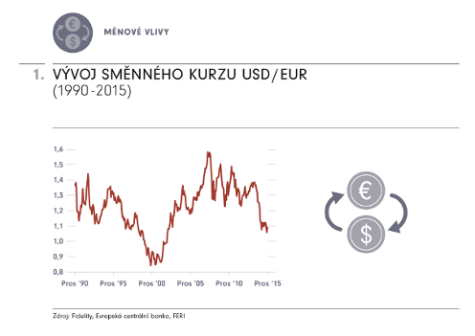

Z důvodu občasné, ale krátkodobě velmi vysoké volatility mezi eurem a americkým dolarem, museli investoři čelit kurzovým rizikům. V případě pětiletého časového rámce, který je zde analyzován, se poměr směnného kurzu pohyboval mezi 0,7 a 7,1 procenty. Zatímco v období mezi lety 1990 a 2000 a od 2010 do 2015 dosáhli investoři v eurozóně kurzových zisků, v letech 2000 až 2010 v souvislosti s měnou utrpěli ztráty. „Nicméně v průběhu celého 25 letého období 1990 až 2015 se směnný kurz změnil pouze o 0,9 % ročně. U dlouhodobých investičních horizontů má tedy riziko směnných kurzů pouze minimální význam,“ dodává Lessing.

Kurzové zisky/ztráty během 5 letých období (v % p.a.)
Směnný kurz | 1990-1995 | 1995-2000 | 2000-2005 | 2005-2010 | 2010-2015
EUR/USD | 0.7 | 7.1 | -4.6 | -2.5 | 4.2
Zdroj: Evropská centrální banka, FERI
I pravděpodobnost dosažení zisku z kurzového rozdílu v průběhu jednoho měsíce byla od konce roku 1990 do konce roku 2015 kolem 50 %. Kurzového zisku bylo dosaženo ve 14 z celkových 25 kalendářních let. „Hodnota investice denominované v cizích měnách může podstatně kolísat v důsledku fluktuace směnných kurzů, a to zejména v krátkodobých časových intervalech. Je proto vhodné, aby investor rozdělil své investice do několika různých investičních regionů a snažil se dodržet dlouhodobější časový horizont,” uzavírá Lessing.

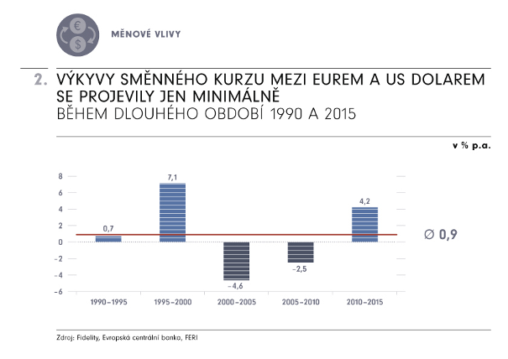

Pro více informací kontaktujte:

Marcela Štefcová
Crest Communications, a.s.

Ostrovní 126/30
110 00 Praha 1
tel: +420 222 927 125
fax: +420 234 648 666
gsm: + 420 731 613 669
www.crestcom.cz
e-mail: marcela.stefcova@crestcom.cz
Informace pro editory:
Fidelity International byla založena v roce 1969 a poskytuje investiční služby a produkty soukromým a institucionálním investorům. Od ostatních globálních investičních společností se liší zejména formou vlastnictví. Jedná o čistě privátní, soukromou společnost vlastněnou přímo členy zakládající rodiny a managementem firmy. Společnost klade veliký důraz na provádění podrobných analýz, na jejichž základě pak identifikují pro klienty nejvýhodnější investiční příležitosti. Její speciální týmy investičních analytiků a odborníků působí ve všech hlavních finančních centrech světa – v Londýně, Frankfurtu, Paříži, Hong Kongu, Tokyu, Singapuru, Soulu, Delhi, Mumbai a v Sydney. V současné době administruje aktiva ve výši 87 mld USD (assets under administration) a globálně pro klienty nainvestovala 290 mld USD ve 25 zemích napříč Evropou, Asií, Tichomořím, středním Východem a jižní Amerikou. V České republice Fidelity působí od roku 2012 a mezi její klienty patří celá řada významných institucionálních i privátních klientů, všechny významné banky, pojišťovny, finanční společnosti a nezávislí finanční poradci, kteří koncovým investorům zprostředkovávají investiční fondy této globální investiční společnosti.
Upozornění na rizika
Fidelity International zveřejňuje výhradně informace o produktech a všeobecné informace a neposkytuje žádné investiční doporučení. Z minulého vývoje hodnoty není možné odvodit prognózy budoucího vývoje. Investování do investičních fondů je spojené nejen s vysokými šancemi na výnos, ale i s vyššími riziky. Proto může například hodnota podílů investičních fondů kolísat a není zaručená. Na vývoj hodnoty mají kromě toho negativní vliv i individuální náklady a poplatky. Investiční rozhodnutí by se mělo v každém případě opírat o informace důležité pro investory, nejnovější zprávy o hospodářských výsledcích a – pokud byla zveřejněná – nejnovější půlroční zprávu. Tyto dokumenty tvoří jediný závazný základ pro nákup. Tyto dokumenty získáte bezplatně v pobočce FIL Investment Services GmbH, Kastanienhöhe 1, D-61476 Kronberg im Taunus, Německo, nebo v UniCredit Bank Austria AG, Vordere Zollamtstrasse 13, A-1030 Vídeň, nebo v UniCredit Bank Slovakia, a. s., Šancova 1/A, 813 33 Bratislava, nebo v Unicredit Bank Czech Republic, a. s., náměstí Republiky 3a, 111 21 Praha 1, nebo na adresách www.fidelity.at, www.fidelity.cz, www.fidelity.sk.
Vydává
FIL (Luxembourg) S.A. Zweigniederlassung Wien, Mariahilfer Straße 36, 1070 Vídeň, IČO: FN 374007
Fidelity, Fidelity International, logo Fidelity International a symbol F jsou registrované ochranné známky společnosti FIL Limited.

